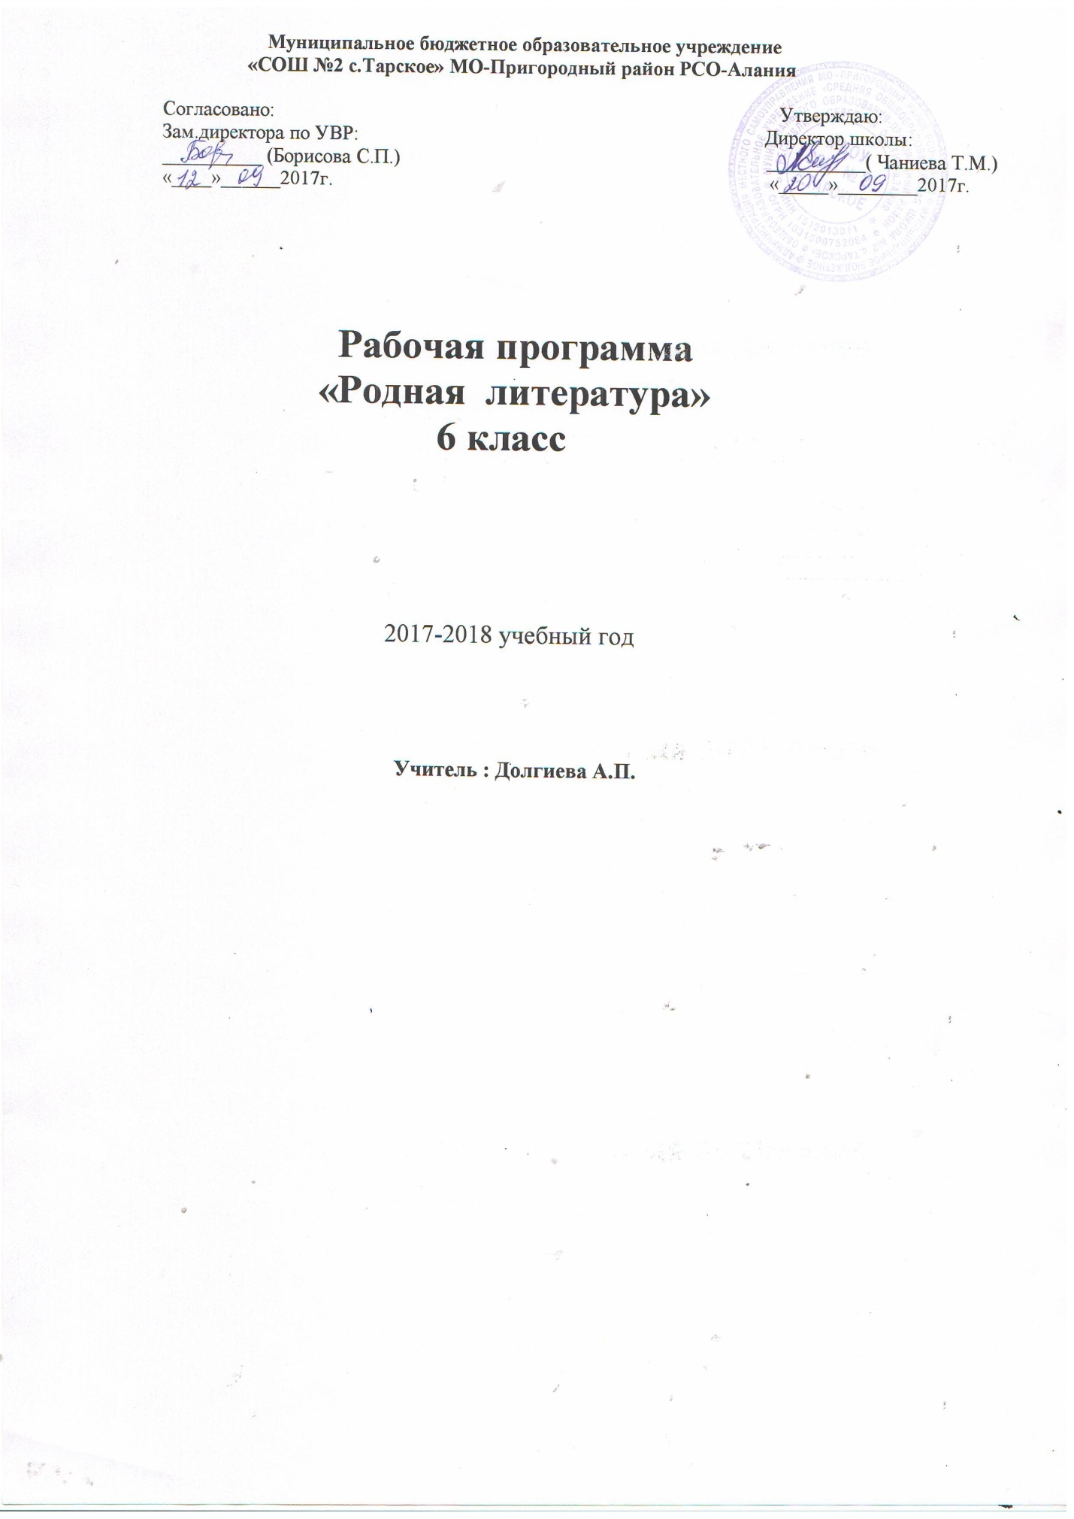
Рабочая программа
по родной литературе (ингушская литература) для 6 класса
на 2017-2018 учебный год

Пояснительная записка

Изучение предмета « Родная литература» направлено на достижение следующих целей:
- воспитание духовно-развитой личности, осознающей свою принадлежность к родной культуре, обладающей гуманистическим мировоззрением, общероссийским гражданским сознанием, чувством патриотизма; воспитание любви к родной литературе и культуре, уважения к литературам и культурам других народов; обогащение духовного мира школьников, их жизненного и эстетического опыта;
- формирование прочных навыков беглого ,осознанного ,правильного,
выразительного чтения и развития речи;
- развитие речевых умений и выработка умений работать с текстом;
-активизация способности учащихся полноценно воспринимать художественные произведения;
- умение передавать содержание текста ,сравнивать и делать выводы;
- умение правильно задавать вопросы по прочитанному.

Задачи:
Расширение круга чтения. Повышение качества чтения, уровня восприятия и глубины проникновения в художественный текст становится важным средством для поддержания этой основы на всех этапах изучения литературы в школе. Чтобы чтение стало интересным ,продуманным, воздействующим на ум и душу ученика, необходимо развивать эмоциональное восприятие обучающихся ,научить их грамотному анализу
прочитанного художественного произведения , развить потребность в
чтении ,в книге.
Понимать прочитанное как можно глубже –вот что
должно стать устремлением каждого ученика.
Это устремление зависит от степени эстетического ,историко-культурного, духовного развития школьника. Отсюда возникает необходимость активизировать художественно-эстетические потребности детей, развивать их литературный вкус и подготовить к самостоятельному эстетическому восприятию и анализу художественного произведения.
Цели изучения литературы могут быть достигнуты при обращении к художественным произведениям,которые давно и всенародно признаны классическим с точки зрения их художественного качества и стали достоянием отечественной и мировой литературы.
Основные виды деятельности по освоению литературных произведений:
- осознанное ,творческое чтение художественных произведений разных жанров;
- выразительное чтение художественного текста;
- различные виды пересказа (подробный ,краткий,
с элементами комментария.с творческим заданием);
-заучивание наизусть стихотворных и прозаических текстов;
- ответы на вопросы .раскрывающие знание и понимание текста произведения;
-составление планов и написание отзывов о произведениях;
-написание сочинений по литературным произведениям и на основе жизненных впечатлений;
- целенаправленный поиск информации на основе знания ее источников
и умения работать с ними.

Основные методы работы на уроке :
работа с текстом ,самостоятельная поисковая работа .беседа ,лекция, фронтальный опрос, индивидуальная работа.
Формы организации деятельности учащихся :
урок викторины ,экскурсии, предметные недели, школьная олимпиада ,игры, диспуты.
Формы организации учебного процесса:
- урок изучения нового материала ,урок закрепления знаний умений и навыков комбинированный урок, урок-беседа, повторительно-обобщающий урок , урок – лекция , урок-игра , урок –исследование, урок-практикум.
На уроке используются элементы технологий:
- информационно- коммуникационные технологии;
- здоровьесберегающие технологии;
- проектно-исследовательская технология;
- игровые технологии(нестандартные уроки).

Планируемые результаты освоения программы.

Требования к уровню подготовки выпускников:

Знать/понимать:
- содержание литературных произведений. Подлежащих обязательному изучению;
- наизусть стихотворные тексты и фрагменты прозаических текстов , подлежащих обязательному изучению ( по выбору);
Основные факты жизненного и творческого пути писателей-классиков;
- основные теоретико-литературные понятия.
Уметь:
- работать с книгой;
-определять принадлежность художественного произведения к одному из литературных родов и жанров;
- выявить авторскую позицию;
- выражать свое отношение к прочитанному;
-выразительно читать произведения (или фрагменты), в том числе выученные наизусть, соблюдая нормы литературного произношения;
-владеть различными видами пересказа;
- строить устные и письменные высказывания в связи с изученным произведением;
- участвовать в диалоге по прочитанным произведениям , понимать чужую точку зрения и аргументировано отстаивать свою.

№ урока | Тема урока  6 класс Родная литература | Количество часов | Домашнее задание | Дата
 |  |  |  | Планируем. | Фактическ.
1. | Багахбувцам.  Фаьрахьазилги,  михаседкъеи ,лехьи.  Аьгий–Кхалйиллалаьттамиштаийцад. | 1 | Хаттарашта жоп ле.
2. | Мифашилегендаши | 1 | Хаттараши  т1адуллараши.
 | Ширадувцараш. Астаг1а Темар. |  | Хаттараши  т1адуллараши.
3. | Наьсар. Вайнааьлавезац.Инаркъ. | 1 | Чулоацам ха..
4. | Кицаш.Къахьегамах дола кицаш. Дещарах дола кицаш.Тайп-тайпаракицаш. | 1 | Дагахь 1омаде кицаш.Хаттараши  т1адуллараши.
5. | «Барт эг1ар»(к1оанолг). | 1 | Хаттараши  т1адуллараши.
6. | Къоанолгаш.  « Бекарги борг1али»И.А.Крылов | 1 | Хаттараши  т1адуллараши.
7. | ОзиевСалман «Эздели г1ожали».  Стихашхьакхоллар. | 1 | Хаттараши  т1адуллараши.
8-9 | ЯндиевДжамалдин  «Форда т1а мух баьлча» «Фийг». | 2 | Дагахьа 1омае стихотворени 1омае..
10. | БерихановДжабраил  «Миллиционер» | 1 | Хаттараштажопле.  Дагахьа 1омае.
11. | Чахкиев Са1ид «Т1еххьара дош». | 1 | Чулоацам ха..
12. | ОзиевСалман «Лоаман йо1» | 1 | Хаттар.т1адуллар.
13-14. | ЭтииВутии (повесть).  Дувцарахиповестахи. | 2 | Хаттар.т1адуллар.
15-16. | МуталиевШовхалаХьаж-Бийкара  кхолламаникъ.«Аратекхаб б1ехал», «Даьхе», «Нигат да са»,  Цан ма1ан. | 2 | Муталиеввахара  Никъ.1омае дагахьа.
17. | БазоркинИдрис «Сай»(дувцар). | 1 | Хаттараши  т1адуллараши.
18. | «Б1аьстен 1уйре». Пейзаж. « Саго юта лар»(дувцар), Попа хи(дувцар) | 1 | Хаттараши  т1адуллараши.
19. | Къ.ш.: сочинени «Саго юта лар..» | 1
20. | Г1алаташцара бодх.  «Ахархочункулгаш». | 1 | Хаттар.т1адул.
21. | Ведзижев А. «Белхий». | 1 | Хаттараши  т1адуллараши.
22. | Чахкиев Капитон  «Сийлехийла» | 1 | Хаттараши  т1адуллараши.
23. | Зязиков Б.«Г1ожа дегаш»(дувцар) | 1 | Хаттараши  т1адуллараши.
24. | Вышегуров М. «Бера хана» | 1 | Хаттараши  т1адуллараши.
25. | «Самохк» Плиев А. | 1 | Хаттараштажопле.
26. | Озиев С. «Декъаэздел». | 1 | Хаттараштажопле.
27. | Классларахьарадешар.  «Къаьна борз Хьаж-ц1а яхар»(фаьлг),  «Хьарп» Хашагульгов1.. | 1 | Дагахьа 1омае стих. «Даьхе».
28. | МуталиевХь.-Б.  «Кулгаши б1аргаши» | 1 | Хаттар. Т1ад.
29-30. | Крылов И.А.«Маймалиб1аргасиноши».  Шадиев С.«Тачанка йодаяр».  Гагиев Г. « Хье д1авекъа». | 2 | Хаттар. Жопле.
31.  32.  33. | Зязиков Хь.Б.«Нани»(дувцар).  Озиев С.«Асет-хьалкъа йо1»  « Фу ховли, фу довзали»(пьеса)  Хашагульгов 1. | 3 | Шаьрадеша.  Хаттараштажопле.
34. | Хашагулбгов1.«Борзи ж1алии»(фаьлг). | 1 | Стихотворенидагахьа 1омае.

Итого: 34 уроков
Къамаьлшаьрдеш бола болх: 1.

